|  |
| --- |
| PHÒNG GIÁO DỤC VÀ ĐÀO TẠO HUYỆN CHƯƠNG MỸĐỀ THI HỌC SINH GIỎI LỚP 9NĂM HỌC 2020-2021. MÔN: TOÁN ***Thời gian làm bài 150 phút***  **Đề số 11** |

1. (*5 điểm*)

Cho biểu thức  với ; 

1) Rút gọn biểu thức .

2) Tính giá trị của biểu thức  khi 

3) Tìm tất cả các giá trị nguyên của  để  nhận giá trị nguyên;

4) Tìm giá trị nhỏ nhất của .

1. (*2 điểm*)

1) Chứng minh rằng:  chia hết cho  với mọi  là số nguyên lẻ.

2) Tìm nghiệm nguyên của phương trình: 

1. (*3 điểm*)

1) Giải phương trình: .

2) Tìm tất cả các số nguyên  sao cho  là một số chính phương.

1. (*3 điểm*)

1) Cho hình vuông . Gọi  là một điểm trên cạnh . Qua  kẻ tia  vuông góc với  và cắt  tại . Trung tuyến  của tam giác  cắt  ở . Đường thẳng qua  song song với  cắt  ở . Chứng minh rằng:

a)  và tứ giác  là hình thoi.

b) 

c) Cho hình vuông  cố định có độ dài cạnh bằng , chứng minh rằng khi  di động trên cạnh  thì chu vi  không đổi.

d) Cho . Tính diện tích tứ giác  theo . (Sử dụng các kết quả sau nếu cần: ; )

2) Cho  vuông tại  có  và trung tuyến . Đặt , . Chứng minh rằng: 

1. (*2 điểm*)

1) Xác định các số hữu tỉ ,  sao cho đa thức  chia hết cho đa thức  còn khi chia cho đa thức  thì được dư là .

2) Cho , ,  thỏa mãn . Tính giá trị của biểu thức : 

🙢**HẾT**🙠

|  |
| --- |
| **HƯỚNG DẪN GIẢI ĐỀ THI HSG TOÁN 9 HUYỆN CHƯƠNG MỸ**  **Năm học: 2020-2021** |

1. (*5 điểm*)

Cho biểu thức  với ; 

1) Rút gọn biểu thức .

2) Tính giá trị của biểu thức  khi 

3) Tìm tất cả các giá trị nguyên của  để  nhận giá trị nguyên;

4) Tìm giá trị nhỏ nhất của .

**Lời giải**

***1) Rút gọn biểu thức P***









Vậy với và thì 

**2) Tính giá trị của biểu thức P khi**

Ta có: 

 (tmđk  và )

Thay vào biểu thức P, ta có: 

Vậy khi thì 

**3) Tìm tất cả các giá trị nguyên của**  **để**  **nhận giá trị nguyên**

Ta có: 

 nguyên  nguyên 

Bảng tìm 

|  |  |  |  |  |
| --- | --- | --- | --- | --- |
|  | -1 | 1 | -5 | 5 |
|  | 1 | 3 | -3 | 7 |
|  | 1 | 9 |  | 49 |
| Nhận định | Tmđk | Tmđk |  | Tmđk |

Với thì  có giá trị nguyên

**4) Tìm giá trị nhỏ nhất của** **.**

Ta có: 





Dấu “=” xảy ra khi (tmđk)

Vậy GTNN của:  khi x = 8.

1. (*2 điểm*)

1) Chứng minh rằng:  chia hết cho  với mọi  là số nguyên lẻ.

2) Tìm nghiệm nguyên của phương trình: 

**Lời giải**

***1) Chứng minh rằng:******chia hết cho 384 với mọi n là số nguyên lẻ.***

Đặt 



Vì n lẻ nên đặt 

Suy ra: 

 A chia hết cho 16 (1)

Vì  là tích của 4 số nguyên liên tiếp nên A có chứa bội của 2; 3; 4. Do đó A là bội của 24 hay A chia hết cho 24 (2)

Từ (1) và (2) suy ra A chia hết cho 

***2) Tìm nghiệm nguyên của phương trình:*** 





và  là ước của 7 nên ta lập bảng tìm:

|  |  |  |  |  |
| --- | --- | --- | --- | --- |
|  | 1 | -1 | 7 | -7 |
|  | 7 | -7 | 1 | -1 |
|  | -1 | -2 | 2 | -5 |
|  | 6 | -1 | 3 | 2 |

Vậy phương trình có tập nghiệm là 

1. (*3 điểm*)

1) Giải phương trình: .

2) Tìm tất cả các số nguyên  sao cho  là một số chính phương.

**Lời giải**

***1) Giải phương trình:*** 

Điều kiện:





Đặt 



Do 

(tmđk)





Với  thỏa mãn đk

Vậy phương trình có nghiệm duy nhất 

***2) Tìm tất cả các số nguyên a sao cho***  ***là một số chính phương.***

Đặt 



Vì là số chẵn nên và có cùng tính chẵn lẻ mà  là số chẵn nên và là 2 số chẵn

 là tích của 2 số chẵn thì chia hết cho 4 nên từ (*) có 2022 chia hết cho 4, điều này vô lí.

Vậy không có số nguyên nào để là số chính phương.

1. (*3 điểm*)

1) Cho hình vuông . Gọi  là một điểm trên cạnh . Qua  kẻ tia  vuông góc với  và cắt  tại . Trung tuyến  của tam giác  cắt  ở . Đường thẳng qua  song song với  cắt  ở . Chứng minh rằng:

a)  và tứ giác  là hình thoi.

b) 

c) Cho hình vuông  cố định có độ dài cạnh bằng , chứng minh rằng khi  di động trên cạnh  thì chu vi  không đổi.

d) Cho . Tính diện tích tứ giác  theo . (Sử dụng các kết quả sau nếu cần: ; )

2) Cho  vuông tại  có  và trung tuyến . Đặt , . Chứng minh rằng: 

**Lời giải**

**1.**

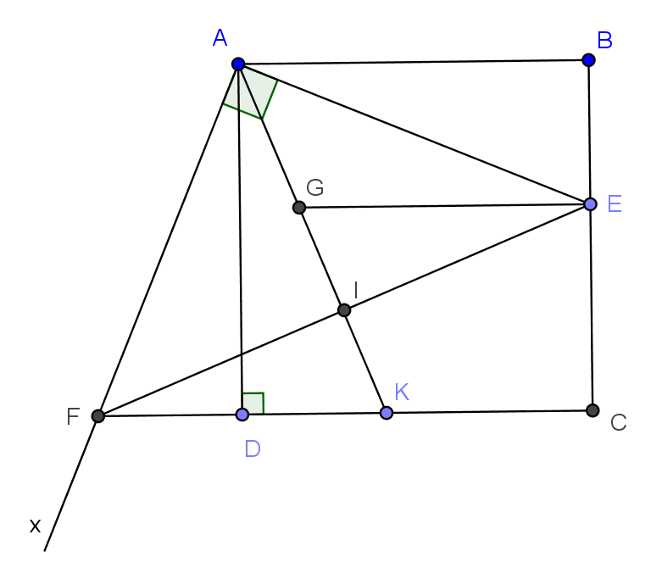

**a)**  **và tứ giác**  **là hình thoi.**

+ Chứng minh được (g.c.g)



cân, là trung tuyến

 là trung trực  là trung trực của đoạn thẳng, 

 (1)

Chứng minh được: hoặc 

Suy ra: hoặc (2)

Từ (1) và (2) suy ra: 

 là hình thoi.

***b)*** 

Chứng minh  đồng dạng với 



Chứng minh:  (hệ thức lượng trong tam giác vuông)



***c) Khi E thay đổi trên BC, chu vi*** ***không đổi.***

Ta có: (cmt)





(vì theo chứng minh trên)

= 

không đổi

Vậy chu vi không đổi khi di chuyển trên cạnh.

***d) Cho*** ***. Tính diện tích tứ giác***  ***theo*** ***.***

Áp dụng tỉ số lượng giác vào vuông tại, tính được: (đvđd)

Áp dụng định lý Py-ta-go vào vuông tại tính được:  (đvđd)

Chứng minh được 

Suy ra: (vì theo chứng minh câu a) )

Áp dụng tỉ số lượng giác vào vuông tại, tính được:

(đvđd)

Suy ra: (đvdt)

**2.**

***Cho***  ***vuông tại***  ***có AB < AC và trung tuyến*** ***. Đặt*** ***. Chứng minh rằng:*** 

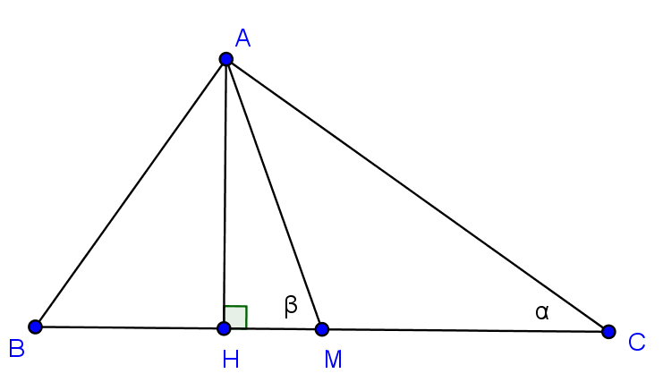

Kẻ , do nên nằm giữa và

Ta có: 



Theo hệ thức liên hệ trong tam giác vuông, do đó:



1. (*2 điểm*)

1) Xác định các số hữu tỉ ,  sao cho đa thức  chia hết cho đa thức  còn khi chia cho đa thức  thì được dư là .

2) Cho , ,  thỏa mãn . Tính giá trị của biểu thức : 

**Lời giải**

***1) Xác định các số hữu tỉ a, b sao cho đa thức***  ***chia hết cho đa thức x - 1 còn khi chia cho đa thức x + 2 thì được dư là 3.***

+ Do f(x) chia hết cho x – 1

 (1)

+ Do f(x) chia cho x + 2 dư 3



 (2)

Kết hợp điều (1) và điều (2)

Giải được a = -2; b = 3

***2) Cho*** ***,*** ***,***  ***thỏa mãn*** ***. Tính giá trị của biểu thức :*** 

Do 





Thay vào biểu thức:

 ta được



🙢**HẾT**🙠